IMI HEIMEIER Rücklauf-Verschraubung G 3/4 x G 3/4 Außengewinde

IMI Hydronic Engineering Deutschland

Eigenschaften

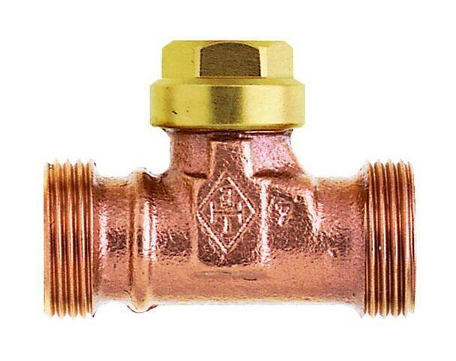

GTIN:

4024052119912

HAN:

0408-02.000

Ausführung

Schlussstück/Außengewinde

Werkstoff

Bronze

Höhe (mm)

30,00

Bedienung

Innensechskant

kvs-Wert (m³/h)

1,31

KV-Wert (m³/s)

0,09